Mineraux metalique

Exp 2.2

Sciences
Presanter à
Daniel blais

Par
Samuel.lachance
Remi cote
Date 26 oct.
Esv
Observation
Si on a des minéraux et une loupe on vas parlerde mineraux metalique

Interogation
Parmis ses mineraux laquel sont des mineraux metalique

Hypotese
Je supose que ce sont 19,3

Materiel des mineraux et une loupe
Inconnu 1,3,19,21,32

Manipulation
On regarde un mineral à la fois et on veut trouver si sa brille

Résulta
Mineraux metalique
1 | brille
3 | brille
19 | Brille pas
21 | Brille pas
32 | Brille pas
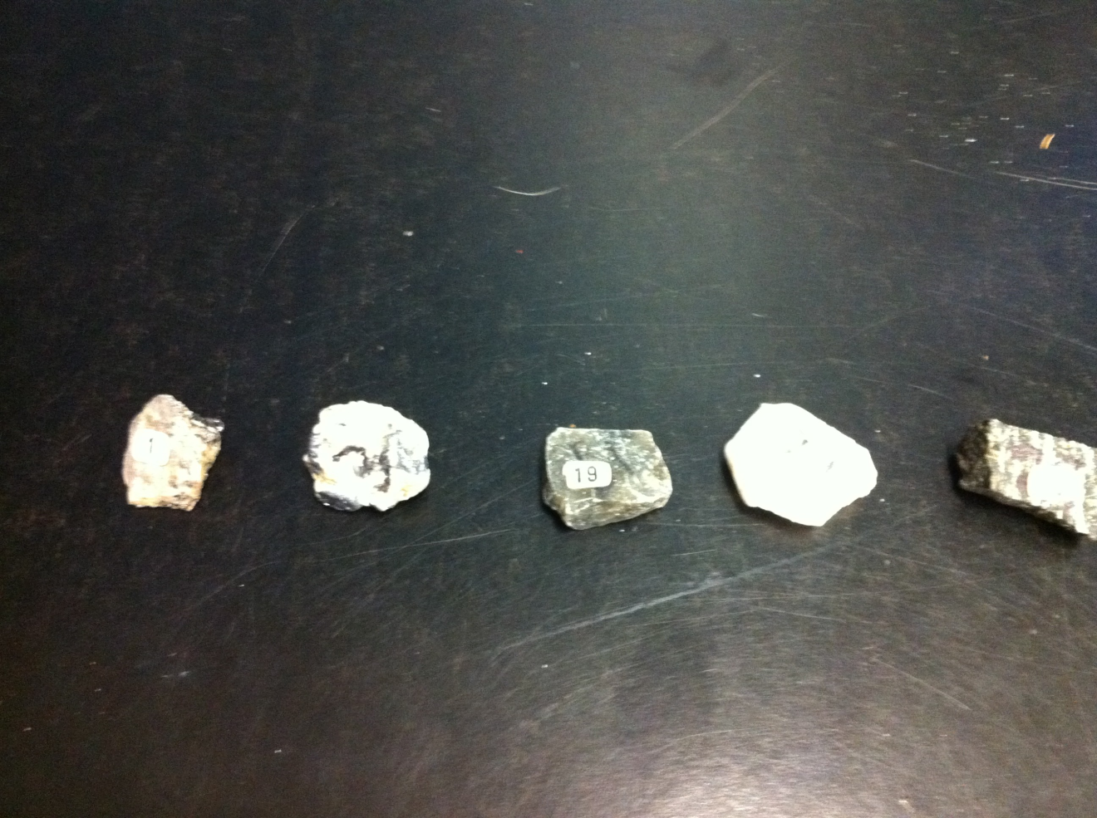

Analyse
D’apres mes resultat les inconnu 1,3
Son des mineraux metalique car ils ont un reflet brillant

Conclusion
Mon hypothèse est fausse

